 | 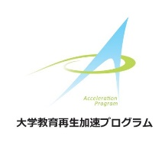 | 岐阜工業高等専門学校
 |  | V-Bootリモートデスクトップ
利用申請書 （教職員用）
平成 年 月 日
岐阜工業高等専門学校 情報処理センター長殿

リモートデスクトップ接続を下記のとおり利用したいので，申請いたします。

記

学科 | Ｍ Ｅ Ｄ Ｃ Ａ 人文 自然 事務
教職員名 | 【連絡先（内線等） 】
利用期間 | 年 月 日 ～ 月 日
利用目的
（講義名等）

■注意事項
- 演習室アカウントが必要です。
- リモート接続用に設定が必要なため，数日前までに利用申請をしてください。（当日申請は受付できません。）
- グループウェア（サイボウズ），設備予約において，演習室（1～5）に利用を予約してください。その際，【リモデス接続】をご記入ください。
- 「リモートデスクトップ簡易利用マニュアル（学生対応用）」を参考にしてください。ただし，利用される演習室と日時は，予約した演習室，日時となります。
- 不正な利用が判明した場合は，強制的に切断することもあります。
- 不明な点，問題がある場合は，平日授業時間内に，管理者まで問い合わせください。

岐阜高専 教育AP推進室

受付日 |  | 処理確認日
受付担当者 |  | 確認担当者

